몬트레이 한인 천주교회
303 Hillcrest Ave. Marina, CA93933
연중 제29주일 민족들의 복음화를 위한 미사 (전교 주일) 2023년10월22일(가해) 43호

화답송 |  | 성가
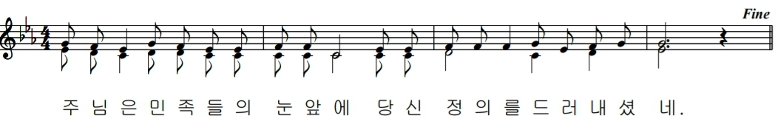  - 주님은 민족들의 눈앞에 당신 정의를 드러내셨네. |  | 입당 450 봉헌 510  성체 179 파견 63
○ 주님께 노래하여라, 새로운 노래. 그분이 기적들을 일으키셨네. 그분의 오른손이, 거룩한 그 팔이, 승리를 가져오셨네. ◎
○ 주님은 당신 구원을 알리셨네. 민족들의 눈앞에, 당신 정의를 드러내셨네. 이스라엘 집안을 위하여, 당신 자애와 진실을 기억하셨네. ◎
○ 우리 하느님의 구원을, 온 세상 땅끝마다 모두 보았네. 주님께 환성 올려라, 온 세상아. 즐거워하며 환호하여라, 찬미 노래 불러라. ◎
○ 비파 타며 주님께 찬미 노래 불러라. 비파에 가락 맞춰 노래 불러라. 쇠 나팔 뿔 나팔 소리에 맞춰, 임금이신 주님 앞에서 환성 올려라. ◎
복음 환호송
◎ 알렐루야.
○ 주님이 말씀하신다. 너희는 가서 모든 민족들을 가르쳐라. 내가 세상 끝 날까지 언제나 너희와 함께 있으리라. ◎ 알렐루야.
영성체송
주님이 말씀하신다. 내가 너희에게 명령한 것을 모든 민족들에게 가르쳐 지키게 하여라. 내가 세상 끝 날까지 언제나 너희와 함께 있으리라.
몬트레이 한인 천주교회
303 Hillcrest Ave. Marina, CA93933
연중 제29주일 민족들의 복음화를 위한 미사 (전교 주일) 2023년10월22일(가해) 43호

우리의 정성 |  | 미사 참례자수
주일 헌금 (10/15): $297  교무금 신동현(7~12), 조은주(9,10)  사제관 건립 기금 총액 $91,004.32 |  | 목요 미사 (10/12) 16명  주일 미사 (10/15) 43명

알려드립니다
■ 마리나 구역 미사: 10월 24일(화) 5시 김근순 글라라 자매님 댁에서 있겠습니다.
많은 참석 부탁드립니다.
■ 레지오 마리애 꾸리아 : 10월 26일 (목) 4시에 있습니다.
■ 샌 주드 성당 60주년 기념 미사: 10월 28일(토) 11시 본당설립 60주년 기념미사가 있습니다. 공동집전 미사로 봉헌됩니다. 많은 참여 부탁드립니다.
■ 모든 성인의 날 미사: 11월 1일(수)은 모든 성인의 날입니다. 오후 5시 미사가 있습니다.
■ 위령의 날 미사: 위령성월을 맞이하여 11월 3일(금) 10시에 본당에서 위령미사가
있습니다. 미사 후 Seaside 묘지로 이동해서 망자를 위한 축복과 기도가 있으며 이 후 점심식사 함께 합니다. (San Carlos 묘지와 격년으로 방문합니다.)
무덤 축복 신청은 오윤정 이사벨라 자매님에게 신청 바랍니다.
■ 모든 성인의 날(수)과 위령의 날(금) 미사 관계로 11월 2일 목요미사는 없겠습니다.
■ 유투브 채널 개설: 성당에 못 나오시는 분들과 다시 듣기를 원하시는 분들을 위해 유투브에 강론을 올릴 예정입니다. 유투브에서 “몬트레이 한인성당”을 검색하시면 됩니다.
구독과 공유 부탁드립니다. 구역방에 공유하겠습니다.

